

**Curso de Análise e Desenvolvimento de Sistemas**

Caique de Souza Lima Siqueira

Giovane de Lucas Haddad

Vinicius Eidi Honda

**Documentação de Desenvolvimento de Software**

Sistema de gerenciamento de biblioteca orientado por processos.

Prof. Antonio Sergio Bernardo

Laboratório de Engenharia de Software

Sorocaba

Junho - 2018

Sumário

1. Introdução 7

2. Análise de negócios 8

2.1. Análise da Situação Atual 8

2.1.1. Macro-Processo Biblioteca 8

2.1.1.1. Descrição 8

2.1.1.2. Diagrama de processos As is 9

2.1.1.3. Diagnóstico da Situação Atual 9

2.1.1.4. Diagrama de Processos To Be 10

2.1.1.5. Descrição dos Processos To Be 10

2.1.2. Sub-Processo Atender solicitação de consulta de livro 11

2.1.2.1. Descrição 11

2.1.2.2. Diagrama de processos As is 11

2.1.2.3. Diagnóstico da Situação Atual 11

2.1.2.4. Planejamento de Melhorias 12

2.1.2.5. Diagrama de Processos To Be 12

2.1.2.6. Descrição dos Processos To Be 12

2.1.3. Sub-Processo Cadastrar sócio 13

2.1.3.1. Descrição 13

2.1.3.2. Diagrama de processos As is 13

2.1.3.3. Diagnóstico da Situação Atual 13

2.1.3.4. Planejamento de Melhorias 14

2.1.3.5. Diagrama de Processos To Be 14

2.1.3.6. Descrição dos Processos To Be 14

2.1.4. Sub-Processo Devolver livros 15

2.1.4.1. Descrição 15

2.1.4.2. Diagrama de processos As is 15

2.1.4.3. Diagnóstico da Situação Atual 15

2.1.4.4. Planejamento de Melhorias 16

2.1.4.5. Diagrama de Processos To Be 16

2.1.4.6. Descrição dos Processos To Be 16

2.1.5. Sub-Processo Emprestar livros 17

2.1.5.1. Descrição 17

2.1.5.2. Diagrama de processos As is 17

2.1.5.3. Diagnóstico da Situação Atual 17

2.1.5.4. Planejamento de Melhorias 18

2.1.5.5. Diagrama de Processos To Be 18

2.1.5.6. Descrição dos Processos To Be 19

2.1.6. Sub-Processo Renovar empréstimo de livros 19

2.1.6.1. Descrição 19

2.1.6.2. Diagrama de processos As is 19

2.1.6.3. Diagnóstico da Situação Atual 20

2.1.6.4. Planejamento de Melhorias 20

2.1.6.5. Diagrama de Processos To Be 21

2.1.6.6. Descrição dos Processos To Be 21

2.1.7. Sub-Processo Reservar livros 21

2.1.7.1. Descrição 21

2.1.7.2. Diagrama de processos As is 22

2.1.7.3. Diagnóstico da Situação Atual 22

2.1.7.4. Planejamento de Melhorias 22

2.1.7.5. Diagrama de Processos To Be 23

2.1.7.6. Descrição dos Processos To Be 23

2.2. Plano de Implementação 24

3. Sistema de informação 26

3.1. Requisitos Não Funcionais 26

3.1.1. Requisito de Hardware 26

3.1.2. Requisitos de Software 26

3.1.3. Requisitos de Rede 27

3.2. Requisitos Funcionais 27

3.2.1. Diagramas de Casos de Uso 27

3.2.2. Descrição dos Casos de Uso 28

3.2.2.1. Cadastrar livro 28

3.2.2.2. Editar livro 29

3.2.2.3. Cadastrar sócio 30

3.2.2.4. Reservar livro 31

3.2.2.5. Emprestar livro 32

3.2.2.6. Renovar livro 33

3.2.2.7. Devolver livro 34

3.2.2.8. Cadastrar funcionário 35

3.2.2.9. Editar funcionário 36

3.2.2.10. Remover funcionário 36

3.3. Projeto Detalhado do Sofware 37

3.3.1. Arquitetura da Aplicação 37

3.3.2. Tecnologias a Serem Utilizadas 38

3.3.3. Componentes do Sw 38

3.3.4. Modelo de Dados 38

3.3.5. Protótipo Front-End 39

3.3.6. Protótipo Back-End 39

Resumo

O tempo de se organizar com papéis e grandes arquivos já caiu em desuso e a biblioteca CGV está procurando atualizar seus métodos para torná-los automatizados. Com um sistema de controle de empréstimos e pessoas online, toda papelada e exagero em arquivos físicos já não serão mais necessários, pois serão acessíveis diretamente pelo computador dos funcionários e, inclusive, pelo computador ou celular dos sócios já cadastrados.

Primeiramente o processo da biblioteca será mapeado através de diagramas de Processos utilizando a ferramenta Bizagi BPMN Modeler, gerando os diagramas AS IS, a partir dos quais se identificarão as necessidades de mudanças do processo e serão estabelecidos os diagramas TO BE, com as novas mudanças a e as tarefas que serão implementadas em conjunto ao sistema online.

Após isso vem a parte de modelagem utilizando diagramas UML de Casos de Uso, Classes e Pacotes.

Por fim, o desenvolvimento, que possuirá o sistema hospedado na Web, utilizando no Front-end a tecnologia Angular4, no Back-end o Nodejs e a base de dados MongoDB. O ambiente para a programação será o VSCode.

# Introdução

A biblioteca CGV é uma biblioteca pertencente à Universidade Fundação CGV, que possui um acervo de mais de 15.000 livros, incluindo tanto livros usados, como referência para os cursos oferecidos pela universidade, quanto literatura de ficção.

São oferecidos serviços de reservas, empréstimos e renovação de empréstimos de livros para os sócios cadastrados. Mas se alguém quiser apenas ler um livro na própria biblioteca, possuímos um espaço para leitura, sem necessidade de o cliente ser cadastrado.

Empréstimos são permitidos a alunos, funcionários e professores.

# Análise de negócios

## Análise da Situação Atual

### Macro-Processo Biblioteca

#### Descrição

**Nome:** Biblioteca da Fundação CGV

**Telefone:** (15) 3333-4444

**Site:** www.fundacaocgv.edu.br/biblioteca

**E-mail:** biblioteca@fundacaocgv.com

**Horário de funcionamento:** De segunda à sexta das 9h às 21h

**Estacionamento:** Estacionamento da universidade.

**Crianças:** Não temos livros para o público infantil.

**Área para fumantes:** É proibido o uso de cigarro, cachimbo ou cigarro de palha, não há área para fumantes.

**Acesso para deficientes:** Possui rampa de acesso com auxílio de corrimão e banheiros adaptados.

#### Diagrama de processos As is

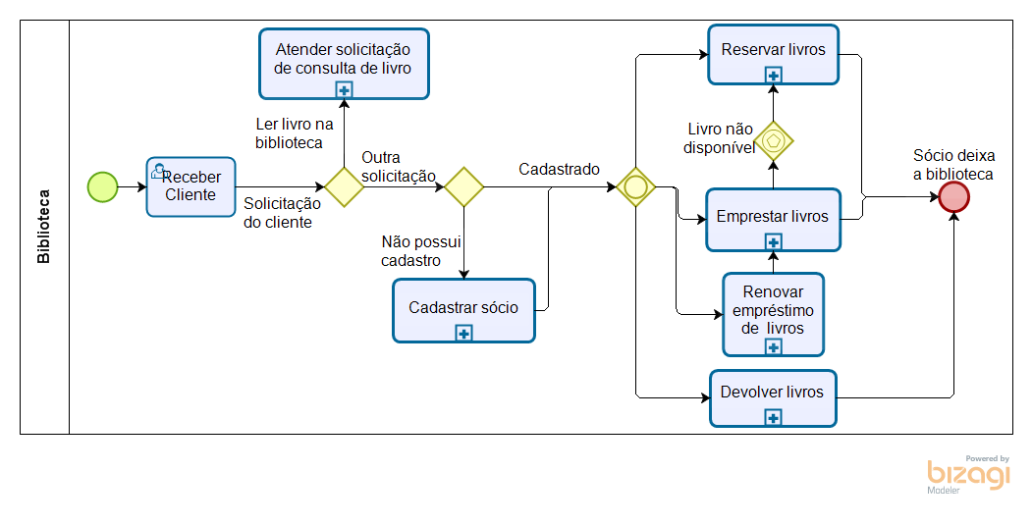

#### Diagnóstico da Situação Atual

O funcionamento geral e as divisões em subprocessos seguem um formato bem dividido e ordenado, não sendo necessárias mudanças no processo geral, mas sim nos subprocessos.

#### Diagrama de Processos To Be

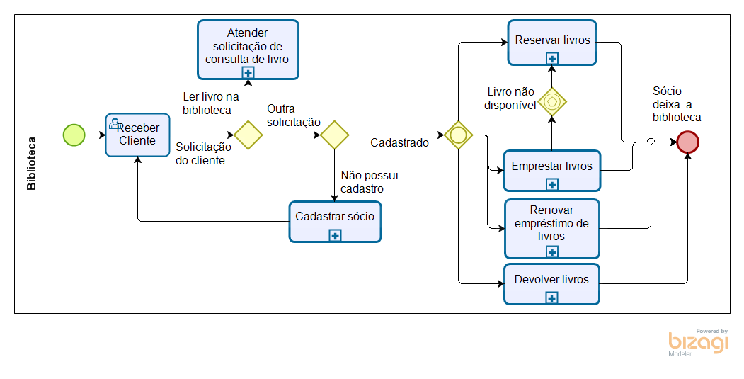

#### Descrição dos Processos To Be

Ao cliente chegar à biblioteca pode solicitar a leitura de um livro nas dependências da biblioteca sem necessidade de cadastro, efetuar reservas, empréstimos, renovações e devoluções de livros se estiver cadastrado (caso não esteja, pode efetuar o cadastro).

Online também pode acessar a aos processos de reserva e renovação de livros.

### Sub-Processo Atender solicitação de consulta de livro

#### Descrição

Quando o cliente, independentemente de ser cadastrado, deseja ler um livro nas dependências da biblioteca.

#### Diagrama de processos As is

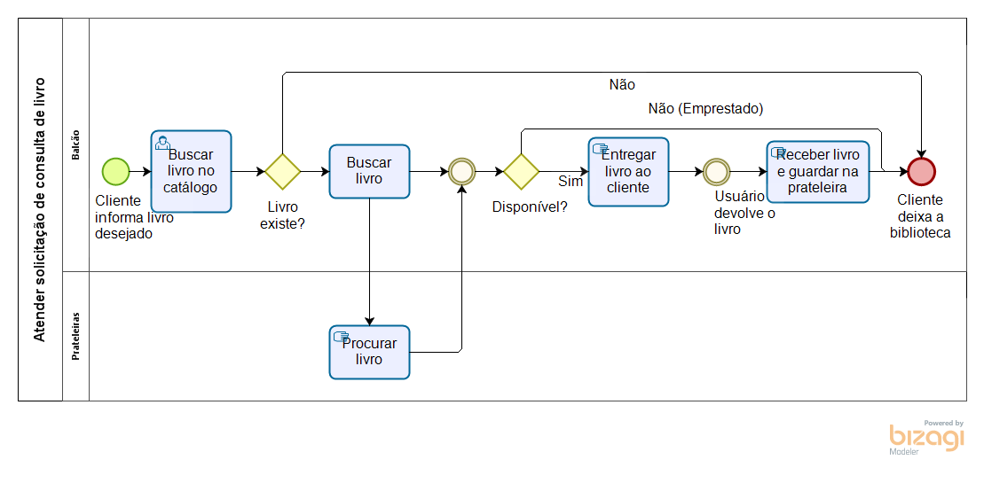

#### Diagnóstico da Situação Atual

Gasto de tempo buscando manualmente os livros no catálogo, para descobrir sua localização nas prateleiras, e então procurá-los. Somente se estiverem na prateleira estão disponíveis para empréstimo, senão estão emprestados e, portanto, indisponíveis.

#### Planejamento de Melhorias

Implementar pesquisa digital pelo livro, que indicará se ele existe e se está disponível para empréstimo na biblioteca. Só então será necessário buscar o livro na prateleira indicada pela pesquisa, na certeza de encontrá-lo ali.

#### Diagrama de Processos To Be

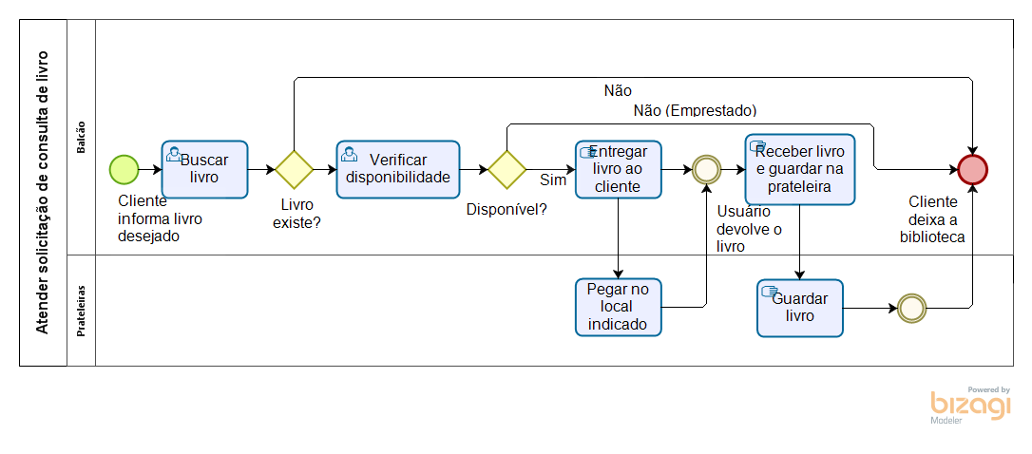

#### Descrição dos Processos To Be

O cliente informa o livro desejado e o Recepcionista pesquisa no sistema, o qual, se estiver cadastrado, será listado com seus dados, inclusive se está disponível na biblioteca e o local entre as prateleiras. O arquivista é orientado a buscar o livro no local indicado e o cliente recebe e lê o livro. Ao concluir a leitura, o cliente devolve o livro, que é novamente guardado.

### Sub-Processo Cadastrar sócio

#### Descrição

O atendente entrega o formulário de cadastro de clientes para o cliente preencher. Quando o formulário é devolvido preenchido pelo cliente, recebe uma numeração para identificação e é guardado no arquivo de sócios. Agora o novo sócio pode realizar outras tarefas além de consultar o livro para ler na hora

#### Diagrama de processos As is

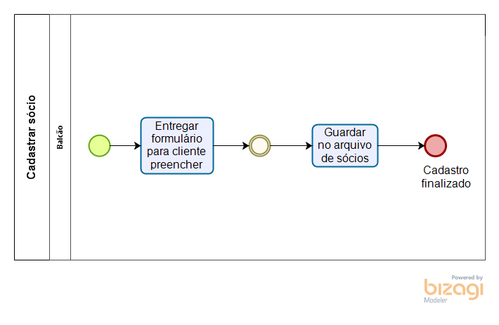

#### Diagnóstico da Situação Atual

Operações no papel dificultam correção, se errar uma informação importante e não quiser rasurar, será necessário começar em outro papel.

Além disso, o armazenamento em arquivos é suscetível à deterioração dos documentos e a consulta pelos dados do cliente pode se tornar um atraso.

#### Planejamento de Melhorias

Os dados do cliente serão preenchidos e armazenados em forma digital e serão sujeitos a backups programados para manter sua segurança.

Assim, correção, atualização e consulta dos dados serão mais simples e rápidos.

#### Diagrama de Processos To Be

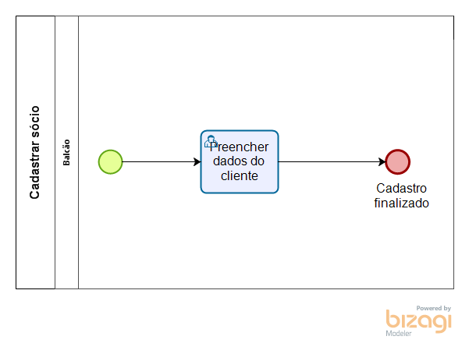

#### Descrição dos Processos To Be

O cliente informa seus dados ao Recepcionista, que o cadastra no sistema. Agora o novo sócio pode realizar outras tarefas além de consultar o livro para ler na hora

### Sub-Processo Reservar livros

#### Descrição

O sócio informa qual livro deseja reservar. Este é então procurado no catálogo de livros. Se encontrado, será utilizada sua identificação para procurar nas reservas. Anota-se no caderno de reservas e o sócio com reserva que chegar primeiro quando o livro estiver disponível, poderá emprestá-lo.

#### Diagrama de processos As is

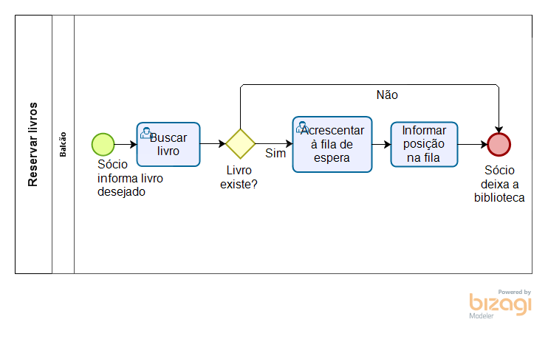

#### Diagnóstico da Situação Atual

A reserva pode ser considerada injusta, pelo fato de não considerar a ordem de chegada de pedidos de reserva. Quem chegar primeiro, tendo registrado uma reserva, pode pegar o livro. Dessa forma, um sócio, por exemplo, pode ficar esperando muito tempo, por ter um horário de disponibilidade desfavorável, enquanto seu almejado livro é emprestado por vários outros sócios.

As operações são feitas de forma manual, correndo o risco de haver separado um espaço insuficiente no caderno de empréstimos, tendo que gerenciar mais de um espaço para cada livro, tudo isso pode gerar grande confusão nas informações.

#### Planejamento de Melhorias

A reserva, além de ser feita de forma digital, será organizada em uma fila de espera, onde o primeiro a reservar será o primeiro a poder emprestar. Este será avisado por algum meio de comunicação disponível no seu cadastro de que seu livro está disponível para empréstimo. A menos que ele cancele ou demore mais de 3 dias para ir emprestá-lo, o livro estará reservado exclusivamente para ele. Se a reserva for cancelada, por atraso ou vontade própria do sócio, o próximo na lista será avisado.

#### Diagrama de Processos To Be

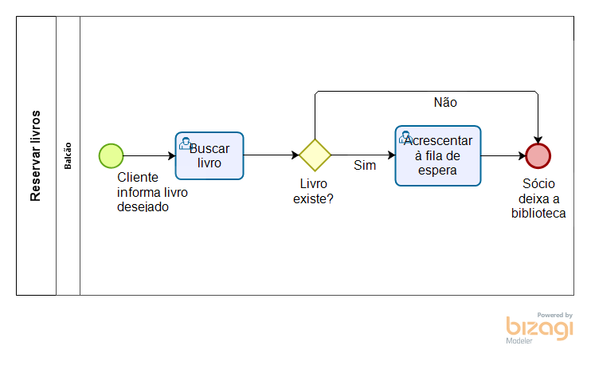

#### Descrição dos Processos To Be

O sócio informa qual livro deseja reservar. Este é pesquisado no sistema e, se encontrado, a reserva do sócio será acrescentada à fila de espera pelo livro. O sistema avisará ao Recepcionista quando chegar a vez do sócio, conforme os a fila de espera caminha. Se o sócio demorar mais de três dias para emprestar seu livro, sua reserva é cancelada.

### Sub-Processo Emprestar livros

#### Descrição

O sócio informa ao Recepcionista o livro desejado, o qual busca no catálogo de livros para verificar sua existência na biblioteca (se o sócio já tiver feito seu empréstimo, está certo de que o livro existe).

A Recepcionista verifica se o livro não possui reservas.

Após isso, o arquivista é chamado para procurar nas prateleiras se o livro está disponível.

Com o livro em mãos, verifica-se se o sócio não possui pendências.

Se tudo estiver certo, o Recepcionista preenche a ficha de empréstimo na contra-capa do livro com a data de devolução, informa ao sócio e entrega o livro.

#### Diagrama de processos As is

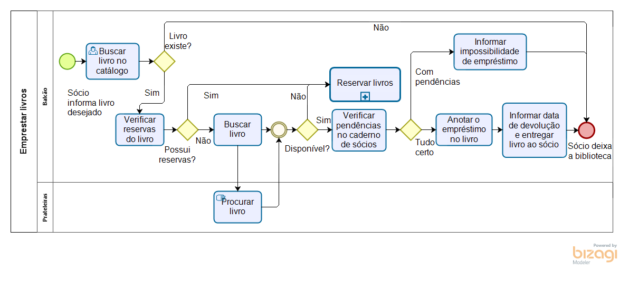

#### Diagnóstico da Situação Atual

O processo principal da biblioteca passa por diversas verificações, que acabam complicando um simples empréstimo de livros.

Primeiro verifica-se se há o livro, depois se não possui reservas, se está disponível e se o sócio possui pendências. Essas tarefas incluem busca em catálogos, cadernos de reservas, prateleiras e caderno de sócios, de tal forma que o processo pode se tornar cansativo e demorado.

Além disso a ordem dos processos está gerando retrabalho: se o arquivista já tiver buscado o livro e depois for identificado que o sócio possui pendências, o sócio será avisado que não pode fazer empréstimos e o livro será levado novamente para a prateleira.

#### Planejamento de Melhorias

Tendo em vista a melhoria tanto em performance como em inteligência de processos, todas as verificações serão feitas de forma digital, antes de se tomar a atitude de deslocamento físico. O processo de busca do livro será reordenando para após as verificações do livro e do sócio. Dessa forma, quando buscar um livro na prateleira, será feito com certeza de disponibilidade e localização, e o empréstimo será mais rápido e organizado.

#### Diagrama de Processos To Be

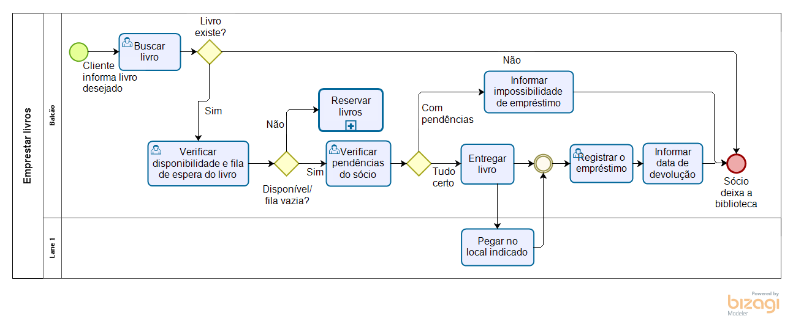

#### Descrição dos Processos To Be

O sócio informa o livro desejado ao Recepcionista, que faz a busca no sistema. Se o livro existir cadastrado, lista-se as suas informações, inclusive se o possui reservas e se está disponível.

O sócio é buscado para verificar se possui pendências. Após isso, o arquivista é chamado para trazer o livro do local indicado no seu cadastro. O Recepcionista entrega o livro, finaliza o empréstimo e avisa a data de devolução ao sócio.

### Sub-Processo Renovar empréstimo de livros

#### Descrição

O sócio trás o livro com o intuito de renovar seu empréstimo e a Recepcionista consulta a ficha de empréstimo da contracapa do livro para ver se está dentro da data. Se estiver atrasado o sócio será penalizado com 2 vezes a quantidade de dias de atraso sem poder fazer empréstimos e terá que devolver esse livro. Se estiver tudo certo, será verificado se o livro não possui lista de espera: se tiver, o sócio não poderá renovar o empréstimo, senão o Recepcionista anota na ficha da contracapa a nova data de entrega contando a partir da data atual e deixa novamente o livro com o sócio

#### Diagrama de processos As is

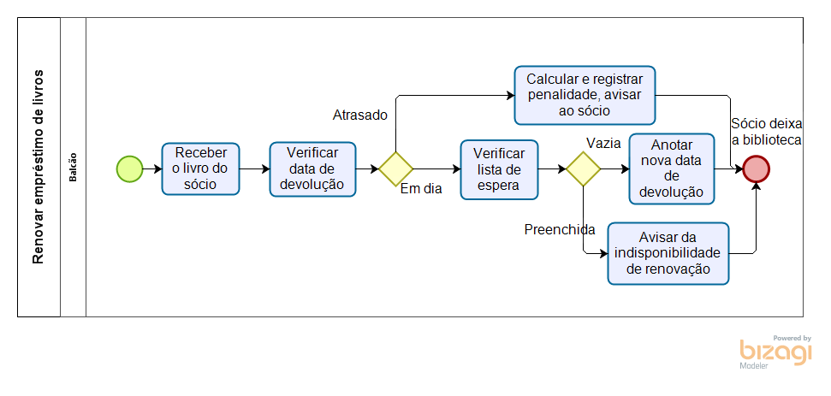

#### Diagnóstico da Situação Atual

O processo de verificação do empréstimo pode ser violado, por exemplo, o próprio sócio pode preencher a ficha de empréstimo do livro e alegar que possuía permissão para ficar por mais tempo com o livro. Deve ser separado um lugar na ficha do sócio para registrar penalidades de atraso e deve-se buscar se o livro não possui reservas para prosseguir a renovação. Também deve-se imprimir e colar nas contracapas dos livros as novas fichas de controle, conforme estiverem completamente preenchidas. Esses processos geram atraso no atendimento ao sócio.

#### Planejamento de Melhorias

O livro será identificado de forma digital, portanto se a entrega estiver atrasada já será informada ao Recepcionista juntamente com a penalidade calculada. Assim não haverá possibilidade de falsificação de empréstimo nem necessidade de uma ficha física colada no livro. A fila de espera pelo livro também será implementada de forma digital, tornando a consulta mais eficaz.

#### Diagrama de Processos To Be

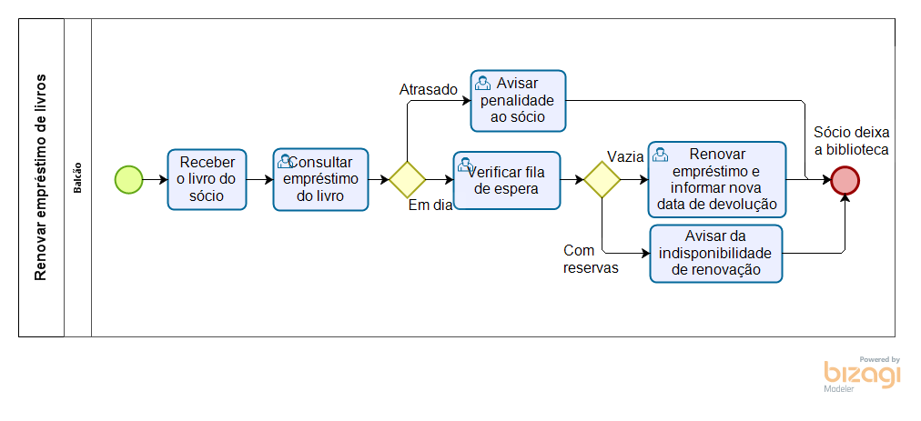

#### Descrição dos Processos To Be

O sócio trás o livro com o intuito de renovar seu empréstimo e a Recepcionista busca o livro no sistema. Se estiver atrasado o sócio será penalizado com 2 vezes a quantidade de dias de atraso sem poder fazer empréstimos e terá que devolver esse livro, o sistema já informa a possível penalização. Se o livro possuir lista de espera o sócio não poderá renovar o empréstimo. Se estiver tudo certo, o Recepcionista renova o empréstimo, deixa novamente o livro com o sócio e informa a nova data de devolução calculada pelo sistema.

### Sub-Processo Devolver livros

#### Descrição

O sócio traz o livro que deseja devolver. A Recepcionista verifica a ficha de empréstimo da contracapa do livro. Se estiver atrasado o sócio será penalizado com 2 vezes a quantidade de dias de atraso sem poder fazer empréstimos e terá que devolver esse livro. Se estiver tudo certo o arquivista é acionado, procura o livro no catálogo de livros para saber sua localização na prateleira e o guarda.

#### Diagrama de processos As is

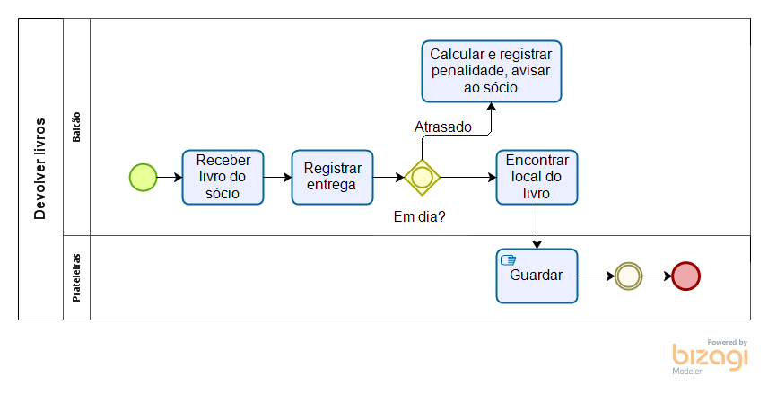

#### Diagnóstico da Situação Atual

A verificação de atraso da entrega é manual e a busca pelo livro no catálogo de livros para identificar o seu local na prateleira, bem como calcular e registrar penalidade no cadastro de sócios geram atrasos que prejudicam o atendimento aos mesmos e a boa fluidez do trabalho

#### Planejamento de Melhorias

Ao identificar o livro, a Recepcionista será informada sobre o estado do empréstimo do mesmo. Se for necessário algum cálculo de penalidade também será apresentado.

Assim também o arquivista já possuirá acesso ao local do livro na prateleira.

#### Diagrama de Processos To Be

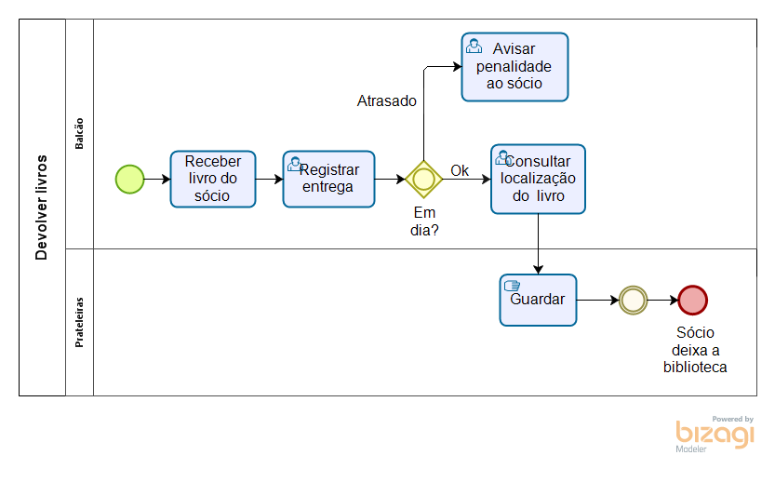

#### Descrição dos Processos To Be

O sócio traz o livro que deseja devolver. O Recepcionista busca o livro no sistema. Se estiver atrasado o sócio será penalizado com 2 vezes a quantidade de dias de atraso sem poder fazer empréstimos e terá que devolver esse livro. Se estiver tudo certo o arquivista é acionado para guardar o livro na localização indicada no seu cadastro.

## Plano de Implementação

1 O sistema estará hospedado em nuvem, portanto deixaremos apenas o computador do balcão e o do arquivista com os navegadores da internet configurados para abrir o sistema como página inicial. Os sócios poderão acessar o sistema com uma credencial pré-cadastrada diretamente do seu próprio notebook ou mesmo do celular com acesso à internet.

2 Como o sistema é consideravelmente simples e intuitivo, o treinamento será apenas para garantir o correto uso pelo recepcionista e o arquivista, os sócios não necessitarão de treinamento.

# Sistema de informação



## Requisitos Não Funcionais

|  |  |
| --- | --- |
| Numero | Requisito |
| RNF01 | Tempo de Resposta do Servidor |
| RNF02 | Disponibilidade dos Serviços |
| RNF03 | Segurança e privacidade |
| RNF04 | Integridade de Dados |
| RNF05 | Consistência de Dados |
| RNF06 | Durabilidade de Dados |

### Requisito de Hardware

Processador: Intel Pentium 4 ou superior

Memória RAM: 4GB

Monitor

Teclado

Mouse

### Requisitos de Software

Sócio/Cliente:

Navegador WEB

Servidor:

Sistema Operacional: Linux

### Requisitos de Rede

Internet de 1Mb de velocidade ou superior

## Requisitos Funcionais

### Diagramas de Casos de Uso

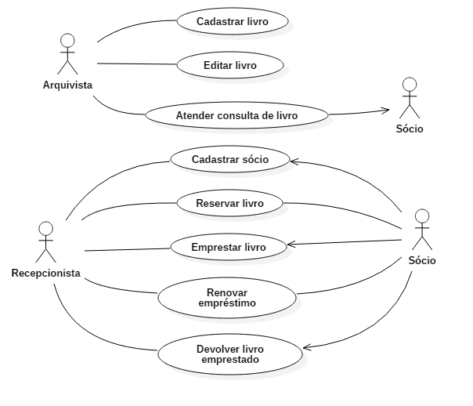

### Descrição dos Casos de Uso

#### Cadastrar livro

|  |  |  |
| --- | --- | --- |
| **Caso de Uso** | Cadastrar livro | |
|  | | |
| **Ator principal** | Arquivista | |
| **Ator secundário** |  | |
|  |  | |
| **Pré-condição** |  | |
| **Pós-condição** | Livro fica disponível para ser emprestado ou reservado | |
|  | | |
| **Ação do ator** | | **Responsabilidade do sistema** |
| Informa código, título, autor, editora, edição, ano, número de páginas, assunto do livro e localização (entre as prateleiras). | |  |
|  | | Armazena as informações do novo livro. |

#### Editar livro

|  |  |  |
| --- | --- | --- |
| **Caso de Uso** | Editar livro | |
|  | | |
| **Ator principal** | Arquivista | |
| **Ator secundário** |  | |
|  |  | |
| **Pré-condição** | Livro deve estar cadastrado | |
| **Pós-condição** |  | |
|  | | |
| **Ação do ator** | | **Responsabilidade do sistema** |
| Altera título, autor, editora, edição, ano, nº páginas ou assunto do livro. | |  |
|  | | Armazena as edições no cadastro do livro. |

#### Cadastrar sócio

|  |  |  |
| --- | --- | --- |
| **Caso de Uso** | Cadastrar sócio | |
|  | | |
| **Ator principal** | Recepcionista | |
| **Ator secundário** | Sócio | |
|  |  | |
| **Pré-condição** |  | |
| **Pós-condição** | Novo sócio pode reservar ou emprestar livros | |
|  | | |
| **Ação do ator** | | **Responsabilidade do sistema** |
| Recebe RA do novo sócio. | |  |
|  | | Verifica se o RA do sócio já possui cadastro. |
| Recebe nome, endereço, telefone, e-mail e tipo do novo sócio. | |  |
|  | | Armazena os dados do novo sócio. |

#### Reservar livro

|  |  |  |
| --- | --- | --- |
| **Caso de Uso** | Reservar livro | |
|  | | |
| **Ator principal** | Recepcionista, Sócio | |
| **Ator secundário** |  | |
|  |  | |
| **Pré-condição** | Sócio deve estar cadastrado | |
| **Pós-condição** | O sócio fica registrado na fila de reserva do livro | |
|  | | |
| **Ação do ator** | | **Responsabilidade do sistema** |
| Informar CPF e nome do livro desejado | |  |
|  | | Busca o registro do livro e, se existir, mostra o título, autor(es) editora, edição, gênero, número de páginas e ano |
|  | | Adiciona a reserva à fila de espera do livro |
|  | | Informa posição do sócio na fila de espera |
| Informa ao sócio sua posição na fila de espera | |  |

#### Emprestar livro

|  |  |  |
| --- | --- | --- |
| **Caso de Uso** | Emprestar livro | |
|  | | |
| **Ator principal** | Recepcionista | |
| **Ator secundário** | Sócio | |
|  |  | |
| **Pré-condição** | Sócio deve estar cadastrado | |
| **Pós-condição** | O sócio empresta o livro e fica ciente da data de entrega | |
|  | | |
| **Ação do ator** | | **Responsabilidade do sistema** |
| Informar CPF e nome do livro desejado | |  |
|  | | Busca o registro do livro e, se existir, mostra o título, autor(es) editora, edição, gênero, número de páginas, ano, localização e seu *status*. |
|  | | O sócio é buscado verificando se possui pendências |
|  | | Registra o empréstimo e informa a data de devolução do livro |
| Informa data de devolução ao sócio | |  |
| **Fluxo alternativo 1 – Sócio possui pendência ou penalidade** | | |
|  | | Informa que sócio não pode realizar empréstimo no momento |
|  | | |
| **Fluxo alternativo 2 – Livro não possui exemplar disponível** | | |
|  | | Executar caso de uso: *Reservar livro* |

#### Renovar livro

|  |  |
| --- | --- |
| **Caso de Uso** | Renovar livro |
|  | |
| **Ator principal** | Recepcionista, Sócio |
| **Ator secundário** |  |
|  |  |
| **Pré-condição** | Sócio deve ter realizado o empréstimo do livro e não ter devolvido ainda |
| **Pós-condição** | Sócio aumenta o prazo para devolução do livro |
|  | |
| **Ação do ator** | **Responsabilidade do sistema** |
| Informa CPF e nome do livro emprestado |  |
|  | Verifica data de devolução |
|  | Verifica fila de espera do livro |
|  | Registra renovação e recalcula data de devolução |
| Informa nova data de devolução ao sócio |  |
|  | |
| **Fluxo alternativo 1 – Devolução atrasada** | |
|  | Informa que renovação não é possível por conta do atraso e calcula e informa a penalidade de 2 vezes quantidade de dias atrasados sem poder fazer novos empréstimos. |
|  | Executar caso de uso: *Devolver livro.* |
|  | |
| **Fluxo alternativo 2 – Livro possui fila de espera** | |
|  | Informa que renovação não é possível por conta de livro ter reservas. |
|  | Executar caso de uso: *Devolver livro* |

#### Devolver livro

|  |  |  |
| --- | --- | --- |
| **Caso de Uso** | Devolver livro | |
|  | | |
| **Ator principal** | Recepcionista | |
| **Ator secundário** | Sócio | |
|  |  | |
| **Pré-condição** | Sócio deve ter realizado o empréstimo do livro e não ter devolvido ainda | |
| **Pós-condição** | Livro é devolvido à biblioteca, sócio pode reservar ou emprestar outro livro | |
|  | | |
| **Ação do ator** | | **Responsabilidade do sistema** |
| Informa nome do livro a devolver | |  |
|  | | Registra data da entrega, verifica se o livro foi entregue no prazo e mostra a localização do livro |
|  | | Estabelece status do livro como Disponível (com reservas) ou Emprestado (sem reservas) |
|  | |  |
| **Fluxo Alternativo 1 – Entrega atrasada** | | |
|  | | Calcula penalidade de 2 vezes a quantidade de dias de atraso |
| Informa penalidade ao sócio | |  |

#### Cadastrar funcionário

|  |  |  |
| --- | --- | --- |
| **Caso de Uso** | Cadastrar funcionário | |
|  | | |
| **Ator principal** | Bibliotecário-chefe | |
| **Ator secundário** |  | |
|  |  | |
| **Pré-condição** |  | |
| **Pós-condição** | Funcionário recebe acesso ao sistema | |
|  | | |
| **Ação do ator** | | **Responsabilidade do sistema** |
| Informa nome, senha e função do funcionário | |  |
|  | | Registra funcionário |

#### Editar funcionário

|  |  |  |
| --- | --- | --- |
| **Caso de Uso** | Cadastrar funcionário | |
|  | | |
| **Ator principal** | Bibliotecário-chefe | |
| **Ator secundário** |  | |
|  |  | |
| **Pré-condição** | Funcionário precisa estar cadastrado | |
| **Pós-condição** | Funcionário tem seus dados editados | |
|  | | |
| **Ação do ator** | | **Responsabilidade do sistema** |
| Altera senha ou função do funcionário | |  |
|  | | Registra alterações no cadastro do funcionário |

#### Remover funcionário

|  |  |  |
| --- | --- | --- |
| **Caso de Uso** | Remover funcionário | |
|  | | |
| **Ator principal** | Bibliotecário-chefe | |
| **Ator secundário** |  | |
|  |  | |
| **Pré-condição** | Funcionário precisa estar cadastrado | |
| **Pós-condição** | Funcionário perde o acesso ao sistema | |
|  | | |
| **Ação do ator** | | **Responsabilidade do sistema** |
| Informa nome do funcionário | |  |
|  | | Exclui o registro do funcionário |

## Projeto Detalhado do Software

### Arquitetura da Aplicação

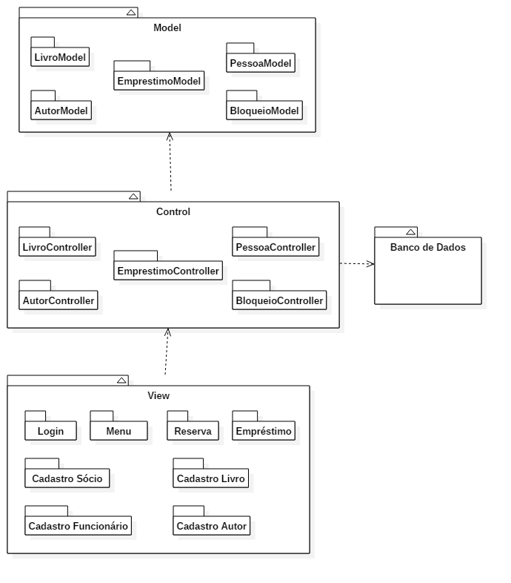

### Tecnologias a Serem Utilizadas

TypeScript, Agunlar4, JavaScript, Nodejs, MongoDB e Bootstrap.

### Modelo de Dados

Diagrama de Classes

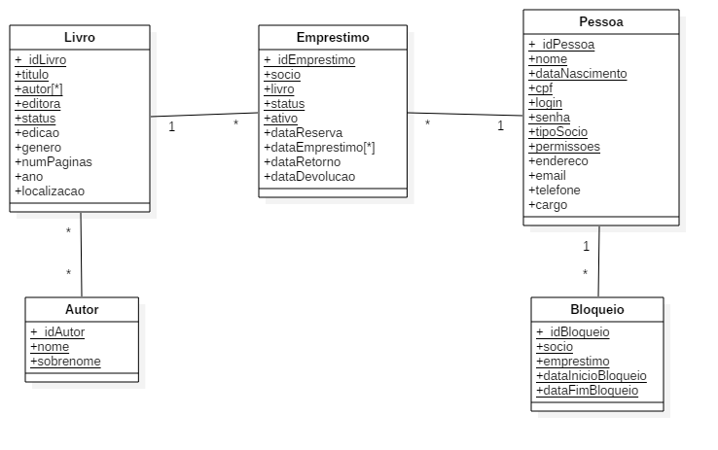

### Protótipo Front-End

#### Login

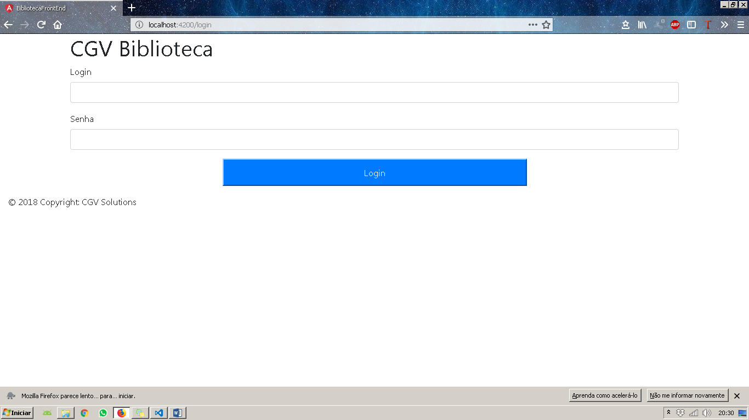

#### DashBoard de Funcionário

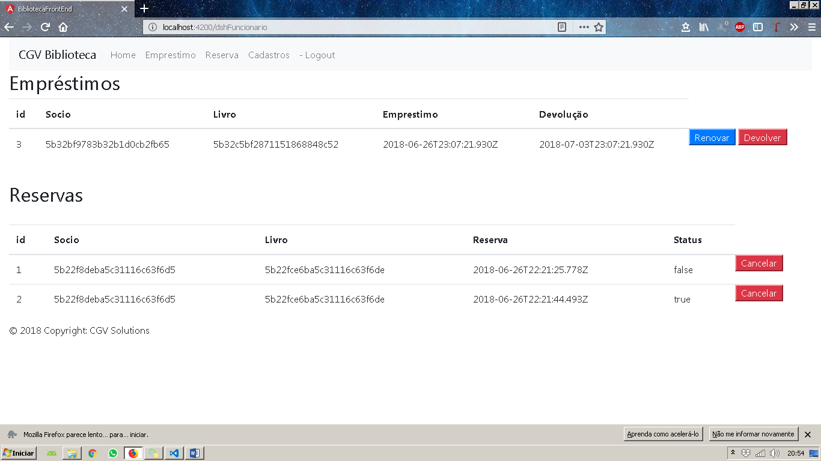

#### DashBoard de Sócio

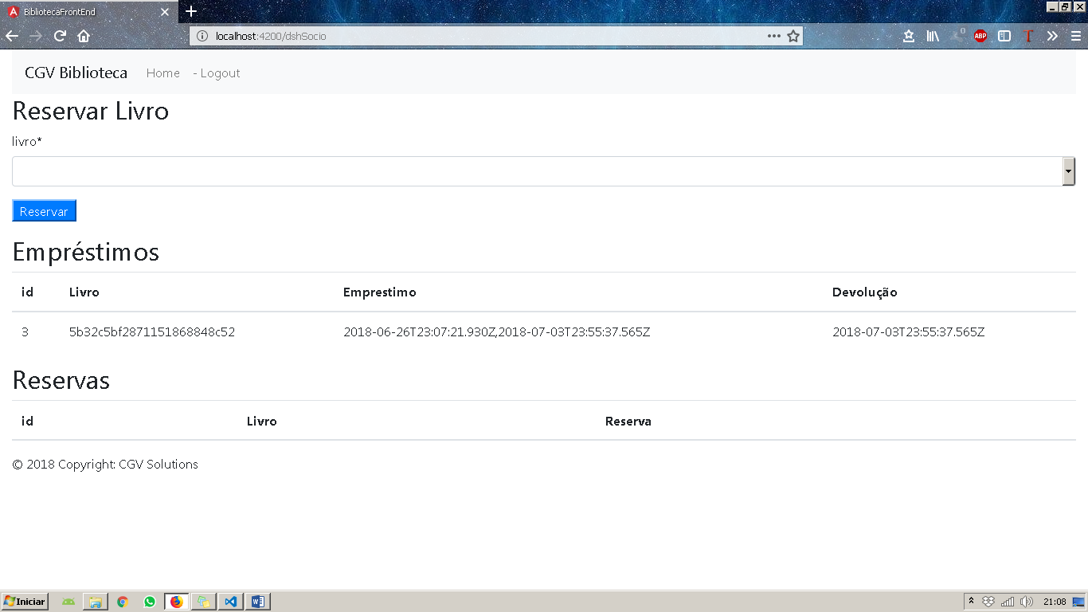

#### Empréstimo

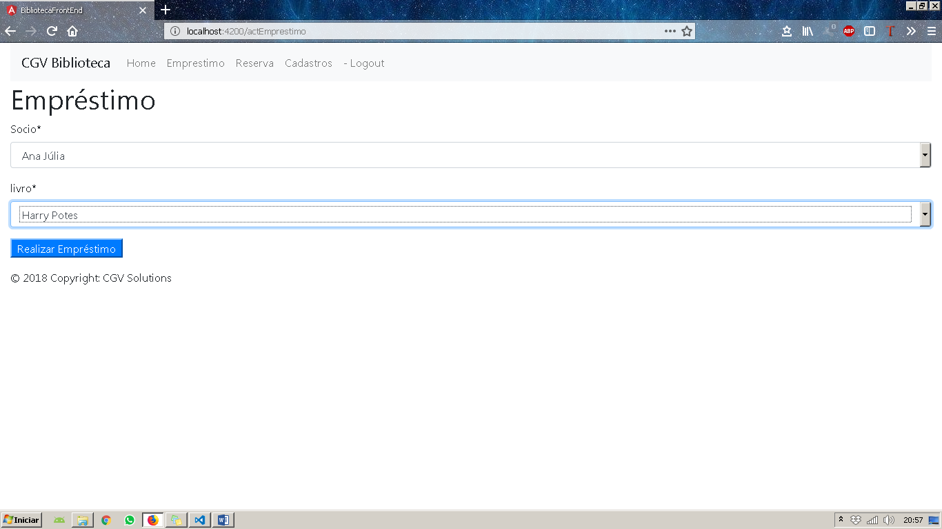

#### Reserva

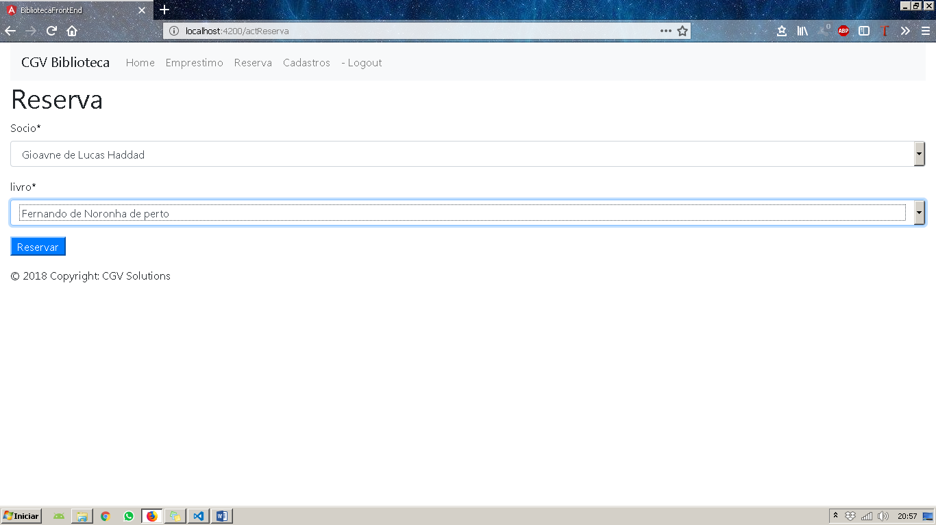

#### Cadastro de funcionários

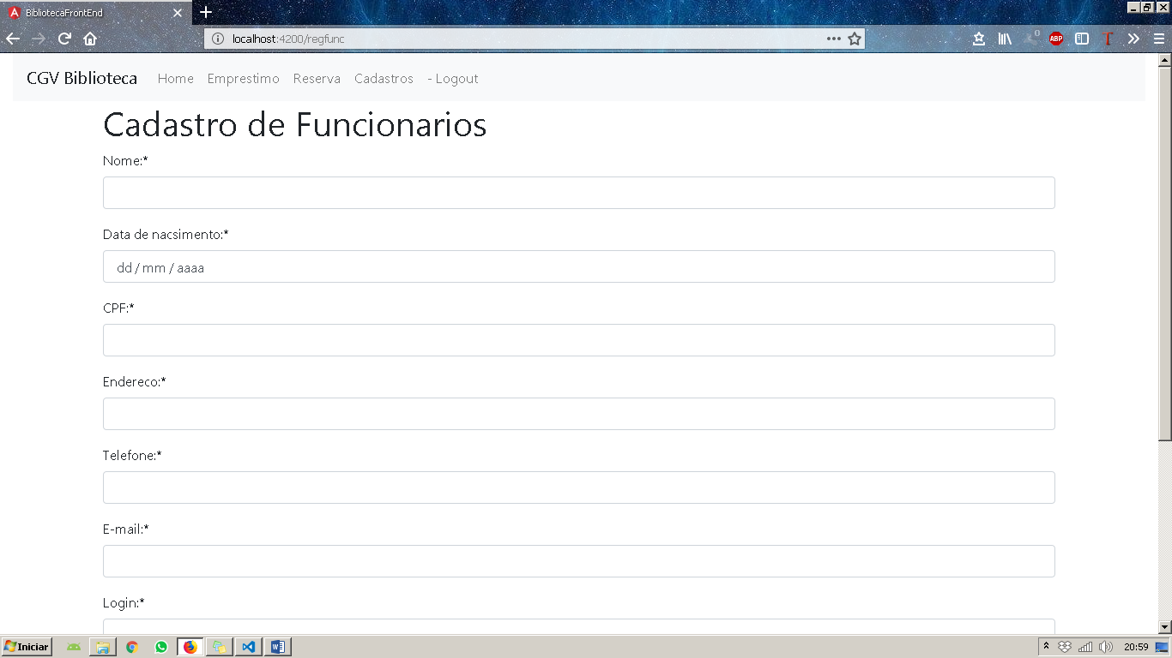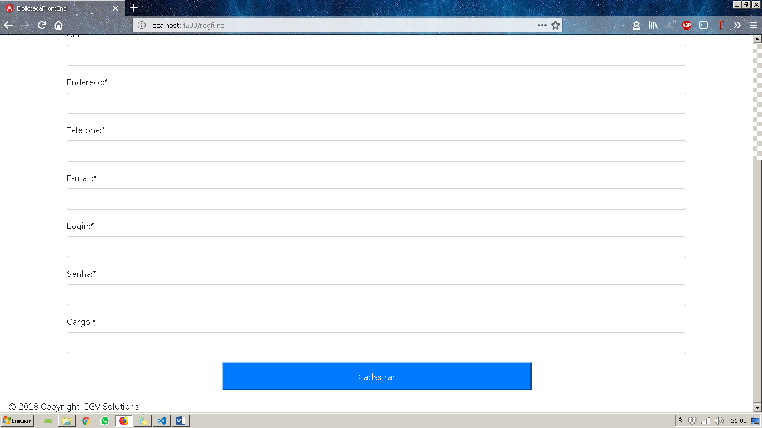

#### Cadastro de sócios

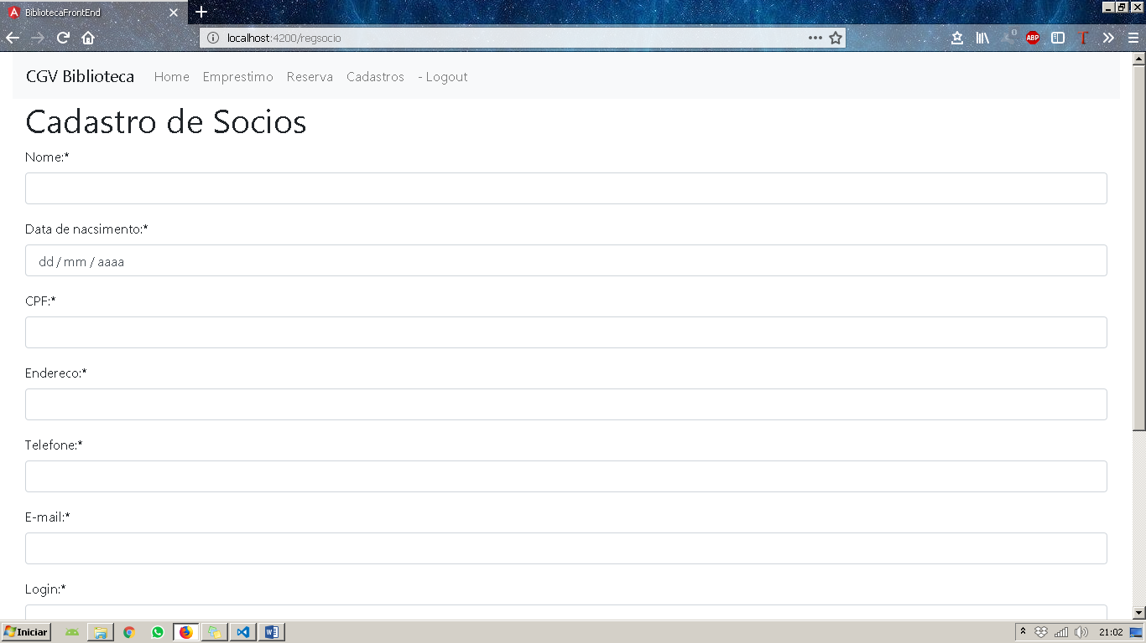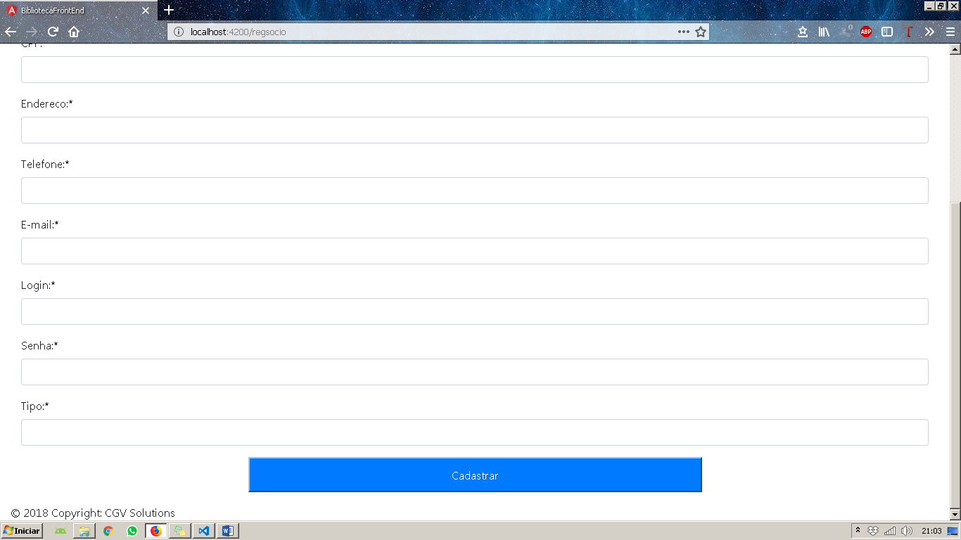

#### Cadastro de autores

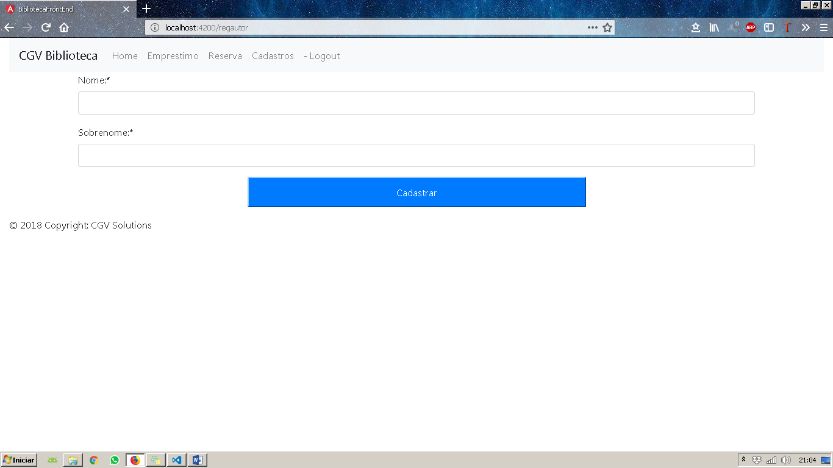

#### Cadastro de livros

